《微信小程序综合实践》实验报告六
小程序实战 —— 音乐小程序在线播放与云开发
姓名___ 熊子宇 _ 专业 计算机科学与技术
学号 3200105278 联系方式 18255168425

一、实验目的
1. 在上一次实验的基础上，对小程序进行完善，通过本次实验得到功能完备的小程序并可发布上线；
2. 综合运用小程序所提供的多媒体组件与事件机制，实现音乐小程序核心功能；
3. 掌握父子组件、兄弟组件之间传值的方法，掌握全局数据的用法；
4. 掌握小程序状态同步方法，通过全局数据同步相同组件不同实例之间的数据；
5. 掌握云开发基本环境的配置方法，可以将普通环境增强为云开发环境；
6. 使用云开发提供的接口和云函数，对有用信息持久化存储到云数据库；
7. 熟练掌握对云数据库数据增加、修改、删除、查找等操作，通过云数据库获取数据并对组件状态进行更新；

二、实验内容及要求
准备工作：为了方便后续的学习和实践，建议同学们自带电脑，在自己电脑上进行实验内容，并完成实验报告。本次实验为基础内容，认真完成本次实验内容即可掌握开发微信小程序的基本工具使用。
- 实验内容
- 在上一次实验的基础上，使用 audio组件为音乐小程序添加歌曲播放器；
- 将歌曲播放器固定在底部栏并在每个页面进行显示；
- 自定义适合屏幕尺寸的播放器组件；
- 对播放器歌曲信息进行同步，保证页面切换时当前播放信息不会更改；
- 添加音乐详情页，能点击音乐详情页进行歌曲播放；
- 使用云开发提供收藏歌曲功能，保存音乐收藏信息；
- 实验步骤（仔细阅读，按照步骤完成实验）
（本次实验所需的静态资源文件可见学在浙大上的附件）

三、实验感受及记录
  - 实验感受（本次实验遇到的问题、主要收获等内容）
本次实验对我而言过于困难，花费十余个小时才大致完成。问题主要有以下几点：
1. 实验5和实验6累计写了很多文件夹和近千行代码，工程变得复杂，各组件数据传递之间逻辑令我混乱，需要debug很久。
2. 我对js的语法，尤其是小程序中的特性很不熟悉，所以经常没有办法找到自己的错误，或者无法选用合适的语句完成任务。
3. 数据库的上传和引入部分，仅凭复刻助教给出的代码，仍然无法熟悉操作，导致自己编写的时候处处出错，无法正确地上传和引入文件。
4. 编写个人收藏页面过程中，发现songItem组件的渲染逻辑略有问题，比如收藏了李荣浩的1、2、3首歌后，打开许嵩的详情页，发现他的1、2、3首歌也显示为被收藏（实际上没有收藏），这是由于渲染红心(favor)状态仅仅依据sid的缘故。由于这个逻辑错误，导致进一步编写电台详情页和个人收藏页时，可能会导致显示不正确。

通过本次实验，我主要收获了页面和组件间传递参数的方法和逻辑，设置并更新全局变量的方法，以及调用云数据库的基本方法。

  - 实验记录（实验过程中关键步骤截图记录及文字描述）
  - 完成所有「实验步骤」内容，将报告中的功能和代码添加到经过上次实验所完成一半的小程序中。将之前写在配置文件中的歌曲数据插入到数据库中，并将数据引入方式改为从数据库中引入。将相关代码片段及小程序关键页面在下方进行截图展示。

switch (singer) {
case "李荣浩":
this.getLiRongHao();
break;
}

getLiRongHao: function() {
console.log("getLiRongHao")
const db = wx.cloud.database({
env: 'cloud1-0gmvawbtf2ca9f59'
});
db.collection('liRongHao').get().then(
res => {
var n = res.data.length;
console.log(n);
let song = new Array(n);
for (var i=0;i<n;i++) {
song[i] = res.data[i];
}
this.setData({
dataSource: song
})
console.log(this.data.dataSource);
}
)
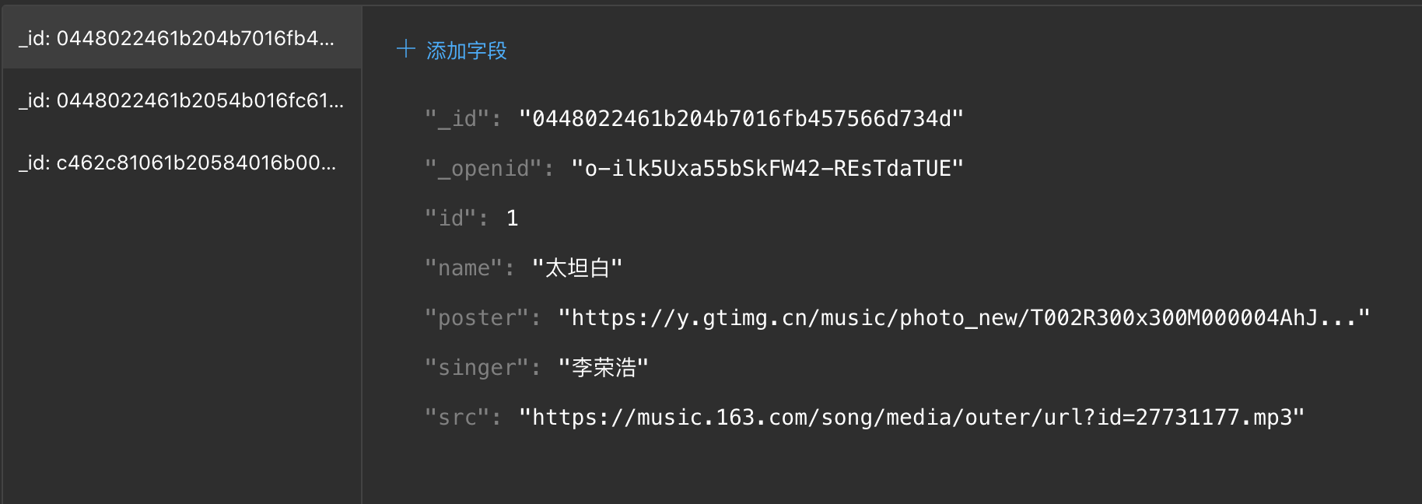
},
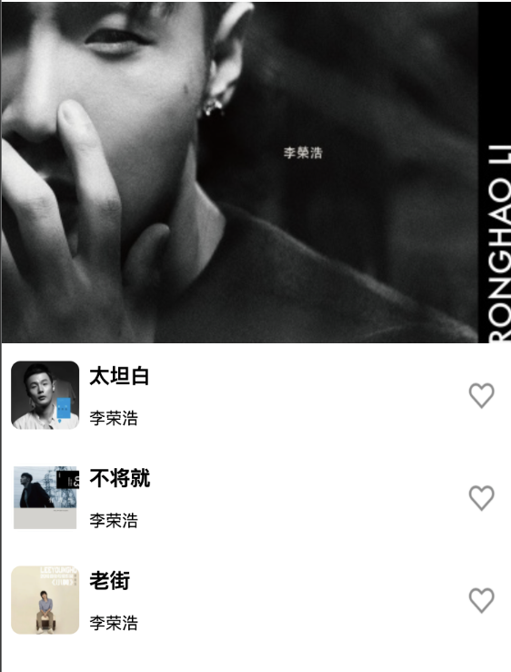

  - 实验报告中只对「热歌推荐」页面制作了详情页，请制作「精选电台」页面歌曲的详情页，并使歌曲有收藏功能（可复用报告中提供的 songItem 组件）。将相关代码片段及小程序关键页面在下方进行截图展示。

<!--pages/broadDetail/broadDetail.wxml-->
<view class='music-detail'>
<view class='detail-banner' style="background-color: {{color}};">
<image src="{{thumb}}" mode="aspectFill"></image>

</view>
<view class='detail-wrap'>
<view wx:for='{{dataSource}}' wx:for-item="item" wx:for-index="index" wx:key="index">
<songItem item="{{item}}" singer="{{name}}" />
</view>
</view>
</view>
<musicPlayer id="player2"/>

/* pages/broadDetail/broadDetail.wxss */
page {
height: 100%;
}

.music-detail {
padding-bottom: 110rpx;
}

.detail-banner {
width: 100%;
height: 500rpx;
line-height: 500rpx;
position: fixed;
top: 0;
z-index: -1;
}

.detail-banner image {
width: 100%;
height: 500rpx;
}

.detail-banner::after{
border-radius: 5px;
position: absolute;
top:0;
left:0;
content:'';
width:100%;
height:100%;
background-color: rgba(0,0,0,.5);
z-index: 0;
}

.detail-wrap {
padding-top: 500rpx;
}

// pages/broadDetail/broadDetail.js
import broadSongList from "../../datas/broadSongList.js";
var app = getApp();
Page({

/**
* 页面的初始数据
*/
data: {
name: null,
thumb: null,
dataSource: [],
},

/**
* 生命周期函数--监听页面加载
*/
onLoad: function (options) {
var player = this.selectComponent('#player2');
console.log(player);
app.globalData.musicPlayer = player;
const{
name,
thumb
} = options;
console.log(name,thumb);
this.setData({
name: name,
thumb: thumb,
})

switch (name) {
case "个性电台":
this.setData({
dataSource: broadSongList.geXingDianTai
});
break;
case "随心听":
this.setData({
dataSource: broadSongList.suiXinTing
});
break;
}
},
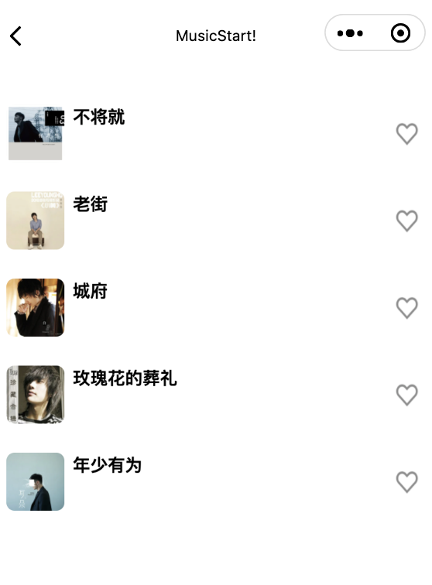
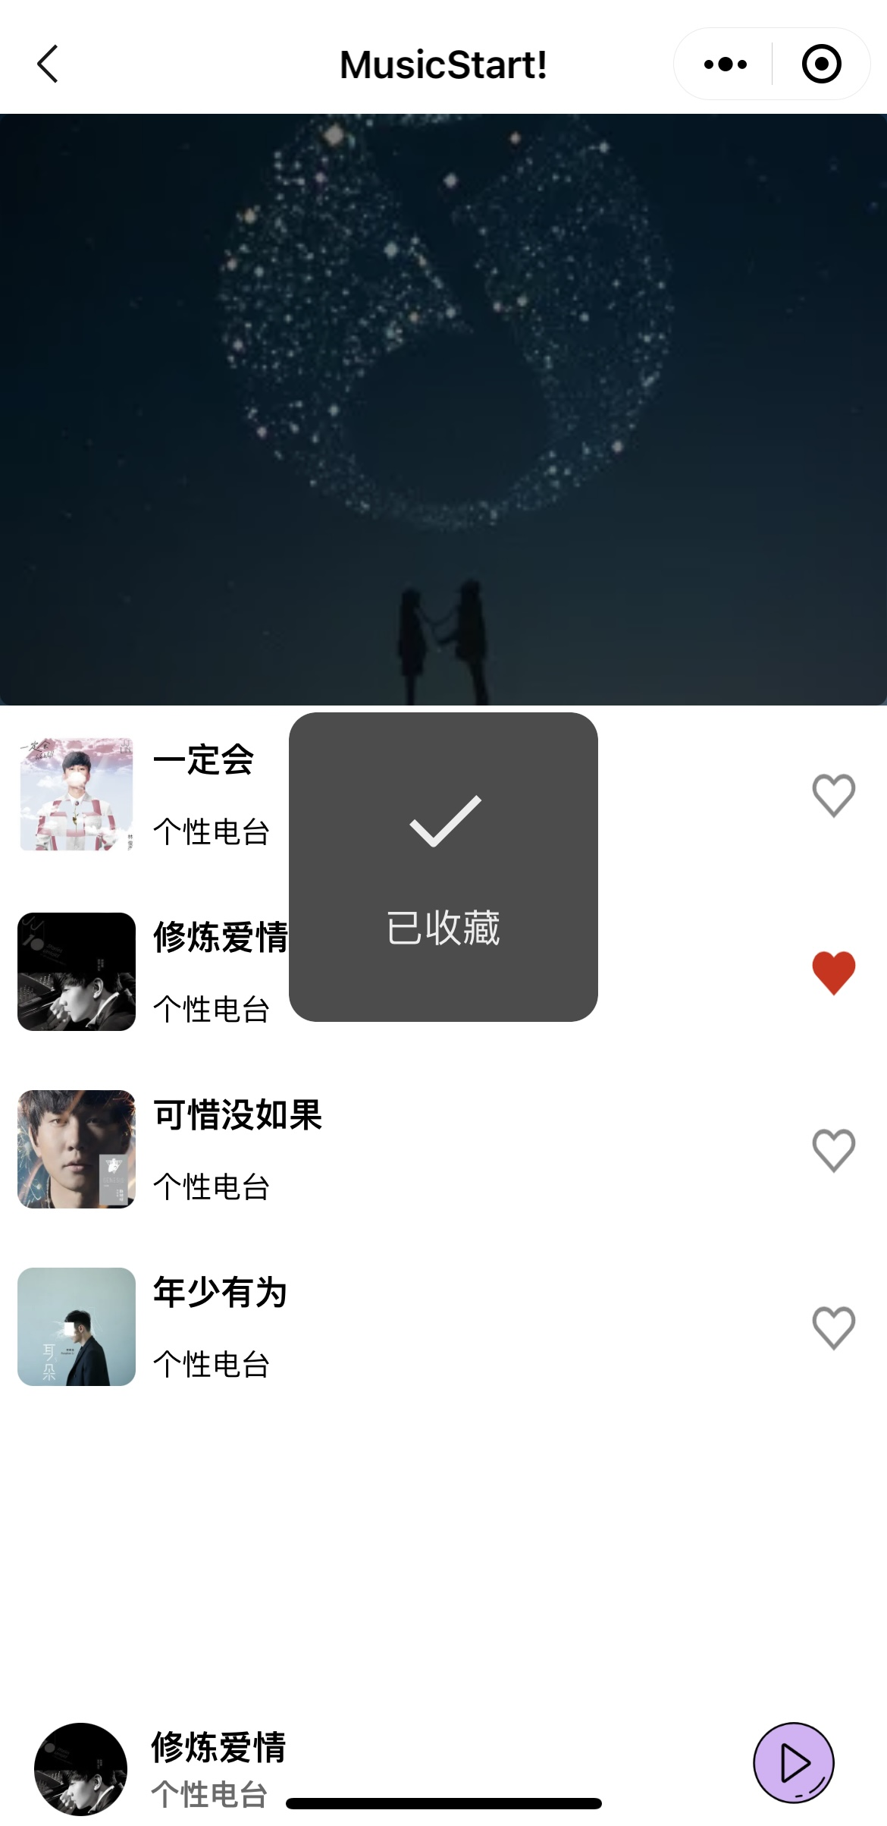
})

2.2 电台详情页 2.3 个人收藏页
  - 在「个人中心」页面提供查看已收藏歌曲列表的功能。将相关代码片段及小程序关键页面在下方进行截图展示。

<!--pages/favorDetail/favorDetail.wxml-->
<view style="padding-bottom: 20px"></view>
<view class='detail-wrap'>
<view wx:for='{{dataSource}}' wx:for-item="item" wx:for-index="index" wx:key="index">
<songItem item="{{item}}" singer="{{singer}}" />
</view>
</view>

// pages/favorDetail/favorDetail.js
import songList from "../../datas/songList.js";
import broadSongList from "../../datas/broadSongList.js";

Page({
data: {
dataSource: [],
singer: null,
favor: "个人收藏"
},
onLoad: function (options) {
const db = wx.cloud.database({
env: 'cloud1-0gmvawbtf2ca9f59'
});
db.collection('music_favor').field({
sid: true,
_id: true,
singer: true,
favor: true,
}).get({
success: res => {
var n=res.data.length;
let song = new Array(n);
let singer = new Array(n);
console.log(n);
for (var i=0;i<n;i++) {
singer[i] = res.data[i].singer;
switch(res.data[i].singer) {
case "李荣浩":
song[i]=songList.liRongHao[res.data[i].sid];
break;
case "许嵩":
song[i]=songList.xuSong[res.data[i].sid];
break;
case"个性电台": song[i]=broadSongList.geXingDianTai[res.data[i].sid];
break;
}
}
this.setData ({
dataSource: song
})
console.log(this.data.dataSource);
},
fail: err => {
wx.showToast({
icon: 'none',
title: '查询记录失败',
})
console.error('[数据库][查询记录]失败: ', err)
},
})
}
})

2.4 上传最终的小程序源代码文件。

